1.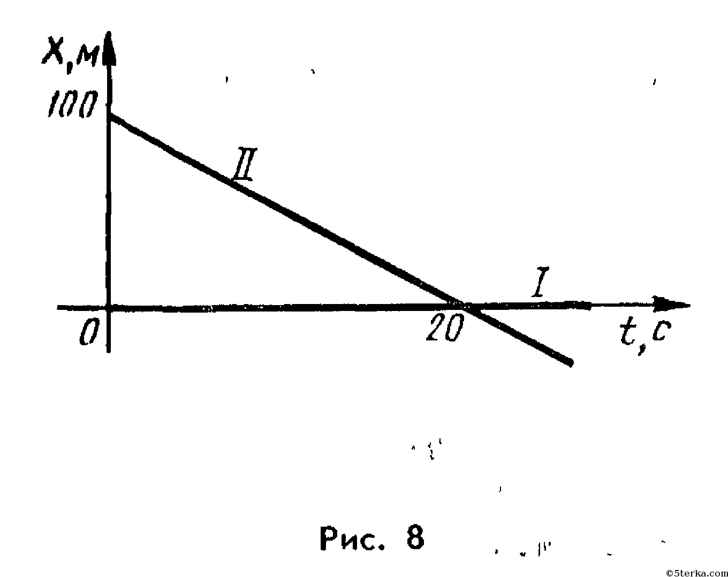

- Описать движение .
- Найти скорость для участка
- Написать уравнение движения

2.
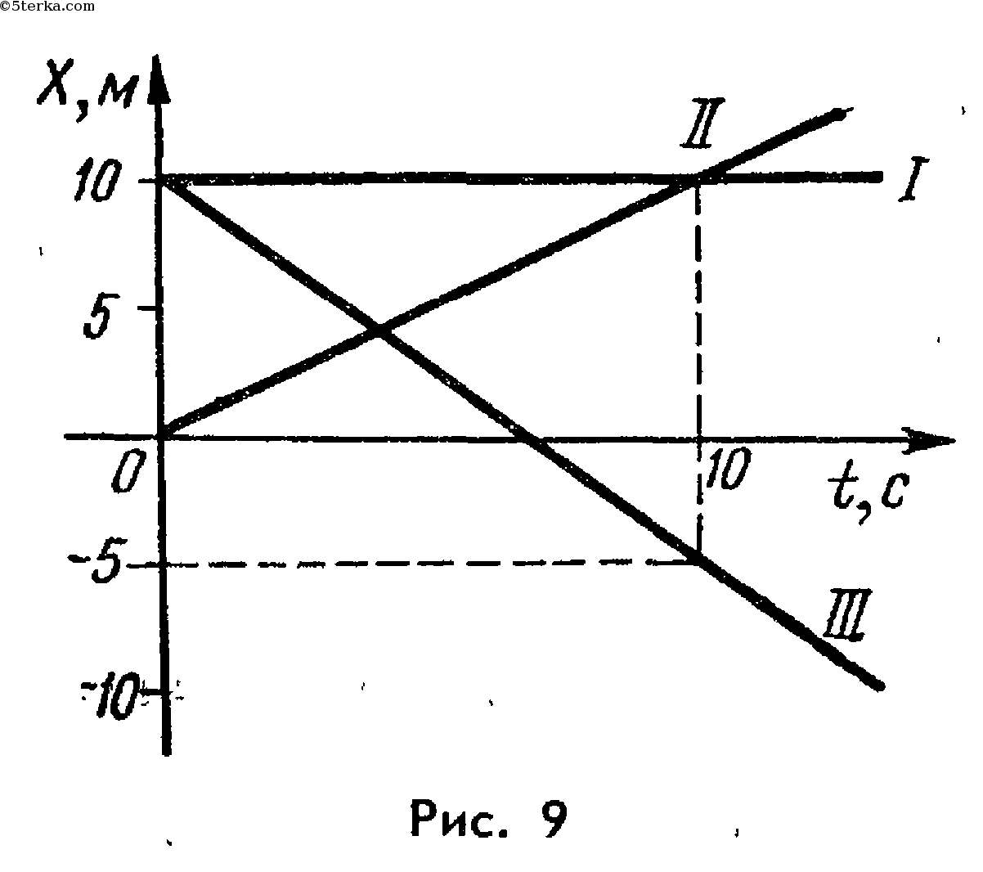

- Описать движение на каждом участке
- Найти скорость для участка
- Написать уравнение движения

